
IT运维服务采购合同
合同编号：HT-YZ-2026-SVC-003
甲方（采购方）：智远科技有限公司
乙方（供应方）：恒通信息技术服务有限公司
合同金额：人民币叁拾陆万元整（¥360,000.00）

第一条 合同主体
甲方（采购方）：智远科技有限公司，法定代表人：张智远，统一社会信用代码：91440101MA5XXXXXX1，注册地址：北京市海淀区中关村大街1号。
乙方（供应方）：恒通信息技术服务有限公司，法定代表人：王恒通，统一社会信用代码：91440101MA5XXXXXX4，注册地址：广州市天河区珠江新城华夏路30号。
第二条 合同标的
乙方为甲方提供为期一年的 IT 基础设施运维服务，服务范围包括服务器、网络、数据库及桌面终端的日常运维、故障处理与巡检优化。
第三条 合同金额与付款方式
本合同总金额为人民币叁拾陆万元整（¥360,000.00），含增值税。按季度平均支付，每季度初 10 个工作日内支付当季服务费 ¥90,000.00。
第四条 服务期限
服务期自 2026 年 8 月 1 日起至 2027 年 7 月 31 日止，乙方提供 7×24 小时远程支持与工作日现场支持。
第五条 服务标准
乙方承诺的服务可用率、响应时间、解决时间等 SLA 指标详见附表一。月度系统可用率不低于 99.5%。
第六条 知识产权
乙方在服务过程中形成的运维文档、巡检报告归甲方所有；乙方自有工具与脚本的知识产权归乙方所有。
第七条 保密条款
乙方接触到的甲方业务数据、系统配置信息属甲方机密，乙方须严格保密，保密期限为合同终止后 5 年。
第八条 违约责任
1. 乙方未达服务标准的，按当季服务费 5%—20% 支付违约金；
2. 甲方逾期付款的，每日按 0.3‰ 支付违约金。
第九条 争议解决
本合同争议由合同履行地（北京市海淀区）人民法院管辖。
附表一 SLA服务指标表
服务项 | 可用率 | 响应时间 | 解决时间 | 服务时段
服务器运维 | ≥99.5% | ≤15分钟 | ≤4小时 | 7×24
网络运维 | ≥99.5% | ≤15分钟 | ≤4小时 | 7×24
数据库运维 | ≥99.9% | ≤10分钟 | ≤2小时 | 7×24
桌面支持 | — | ≤30分钟 | ≤1工作日 | 工作日现场
附表二 服务内容与报价表
序号 | 服务项目 | 服务内容 | 金额（元/年）
1 | 服务器运维 | 20 台物理机巡检、补丁、故障处理 | 120,000.00
2 | 网络运维 | 交换机/防火墙/VPN 配置与监控 | 80,000.00
3 | 数据库运维 | Oracle/MySQL 备份、优化、容灾 | 90,000.00
4 | 桌面支持 | 300 终端办公电脑软硬件支持 | 70,000.00
合计 | — | — | 360,000.00
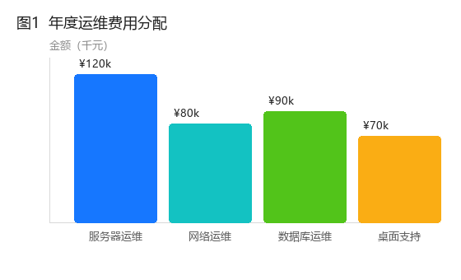
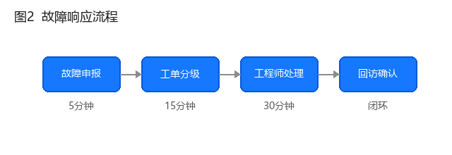

甲方（盖章）：智远科技有限公司 乙方（盖章）：供应方
授权代表： 授权代表：
签订日期： 年 月 日 签订日期： 年 月 日

（本合同样例由系统自动生成，用于导入测试）

